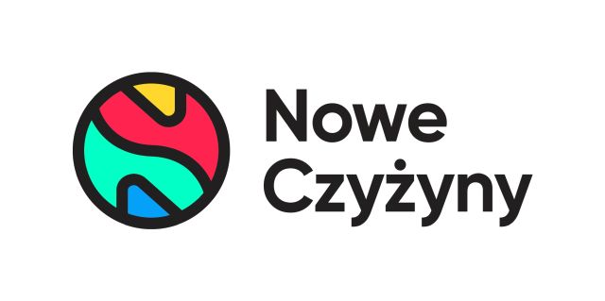
Informacja prasowa: 22-09-2023, Kraków
Biuro Prasowe Nowe Czyżyny
Tomasz Pietrzak/Guarana PR
tel. 509 106 256 mail. tomasz.pietrzak@guaranapr.pl

Bezpłatna mammografia w Krakowie. Aż 3 dni badań!

Regularna mammografia to dziś podstawa profilaktyki raka piersi. Z tego ważnego badania mieszkanki Krakowa i okolic będą mogły skorzystać już w dniach od 25 do 27 września.

U Polek wciąż za późno diagnozowany jest nowotwór piersi. Tymczasem szansą na to, aby w porę wykryć groźną zmianę są bezpłatne mammografie, które realizowane są w całej Polsce. Także w Krakowie można z nich skorzystać.

W dniach: 25 września w godzinach od 9.00 do 19.00, 26 września w godzinach od 9.00 do 17.00 oraz 27 września w godzinach od 10.00 do 16.00 mieszkanki Krakowa i okolic będą miały okazję odwiedzić mammobus LUX MED.

Mobilny mammograf zawita na parking krakowskiego centrum handlowego Nowe Czyżyny przy ulicy Medweckiego 2. Odwiedzając punkt będzie można bezpłatnie wykonać mammografię – badanie, które co roku ratuje życie tysiącom kobiet.

– Na to badanie zawsze trzeba znaleźć czas, tym bardziej, że jest ono krótkie i bezbolesne. To dziś jedyny sposób na to, aby wcześnie wykryć niepokojącą zmianę i – co ważne – rozpocząć odpowiednie leczenie – zachęca Anna Brzozowska z CH Nowe Czyżyny.

Z badań w mammobusie mogą skorzystać kobiety między 50. a 69. r.ż., które są ubezpieczone i nie miały wykonywanej mammografii w ostatnich 24 miesiącach lub znajdują się w grupie ryzyka i w roku poprzedzającym otrzymały pisemne wskazanie do ponownej mammografii po upływie 12 miesięcy.

Samo badanie jest w pełni bezpłatne, należy jednak wcześniej się zarejestrować, dzwoniąc na numer tel. 58 666 24 44. Umówić można się także online, wypełniając formularz na stronie www.mammo.pl/formularz. Do wykonania badania nie jest potrzebne skierowanie lekarskie, należy jednak zabrać ze sobą zdjęcia z wcześniejszym mammografii, jeśli te były już robione.

Badania odbywają się w ramach Programu Profilaktyki Raka Piersi. Programem nie są objęte kobiety, u których wcześniej zdiagnozowano zmiany nowotworowe w piersi o charakterze złośliwym.

***
Centrum Nowe Czyżyny zlokalizowane jest w Krakowie przy ul. Medweckiego 2. Otwarty w 2002 roku obiekt ma powierzchnię 31 tys. m kw. GLA i liczy sobie 77 sklepów, restauracji i punktów usługowych. Wśród kluczowych najemców znaleźć można m.in. Carrefour, Leroy Merlin, Jysk, RTV Euro AGD, home&you, Douglas, Rossmann, Big Star, Pepco, KFC i CCC. Zmotoryzowani mają tutaj do dyspozycji ponad 850 miejsc postojowych.
Źródło: Nowe Czyżyny
Tagi: Nowe Czyżyny, Kraków

